Sommerutstilling på Bautahaugen -"nye smakebiter"

Her kommer noen nye smakebiter av malerier som vil bli stilt ut på Bautahaugen i sommer. Utstillingen vil ha en offisiell åpning lørdag 1. juli kl. 1200 og vil i utgangspunktet være åpent hver dag i hele juli. Både styret i Bautahaugen Samlinger og utstillerne håper på godt besøk i sommer. Her kan du sikre deg noen "gobiter" med utgangspunkt fra naturen i Valdres og Hedalen samt en rekke andre motiver. Kunstnerne er som også tidligere nevnt på nettstedet: Knut Svebakk-Johansen, Rolf O. Bjercke og Karin Valset, alle fra Nord Jarlsberg Kunstgruppe. Alle er bosatt i Holmestrand i Vestfold.
Ta turen til Bautahaugen denne løsrdagen 1-. Juli 2006

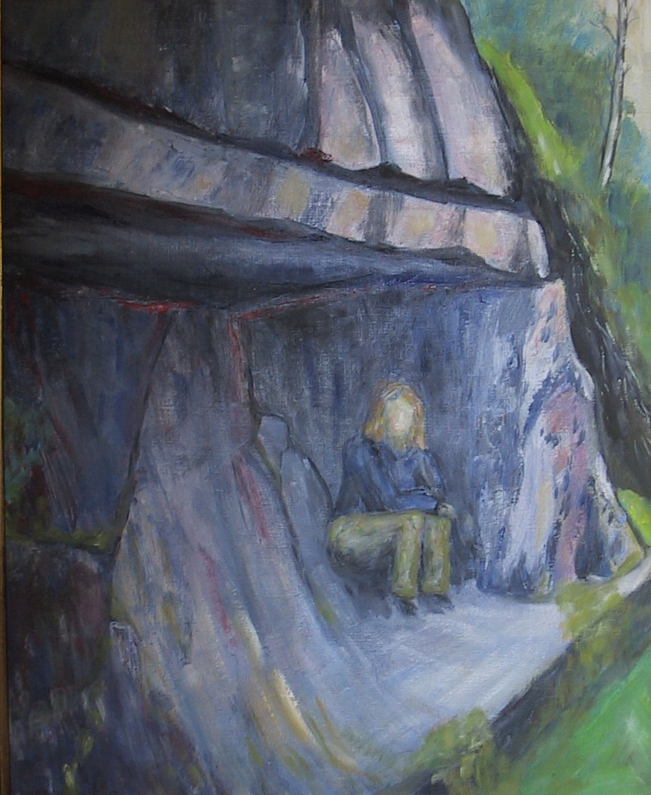

Her viser Knut Svebakk-Johansen et maleri med tittel "Huldreskorta i Hedalen"

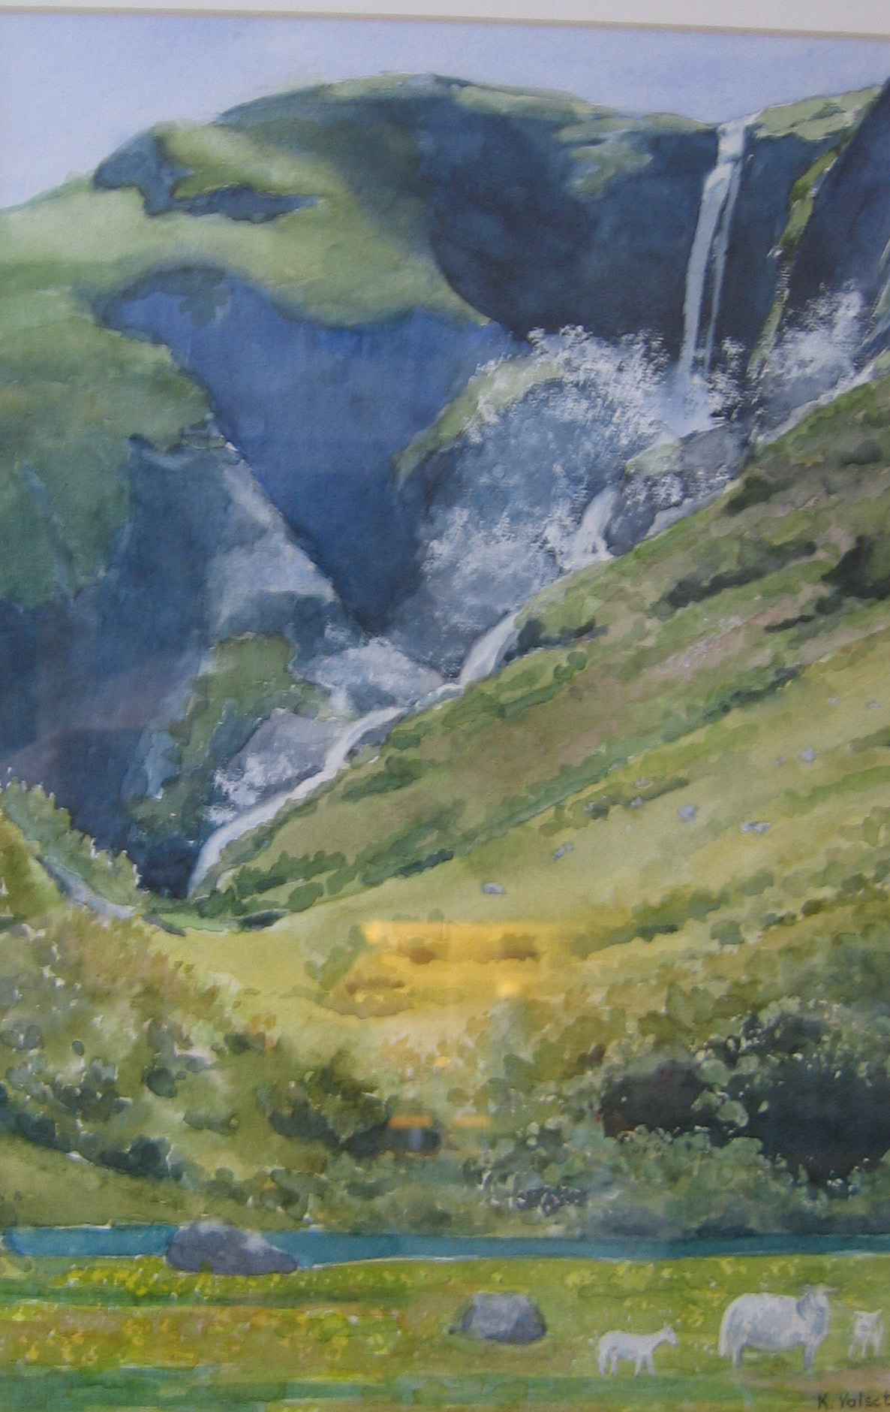
Her viser Karin valset en akvarell fra Vestlandsnaturen.

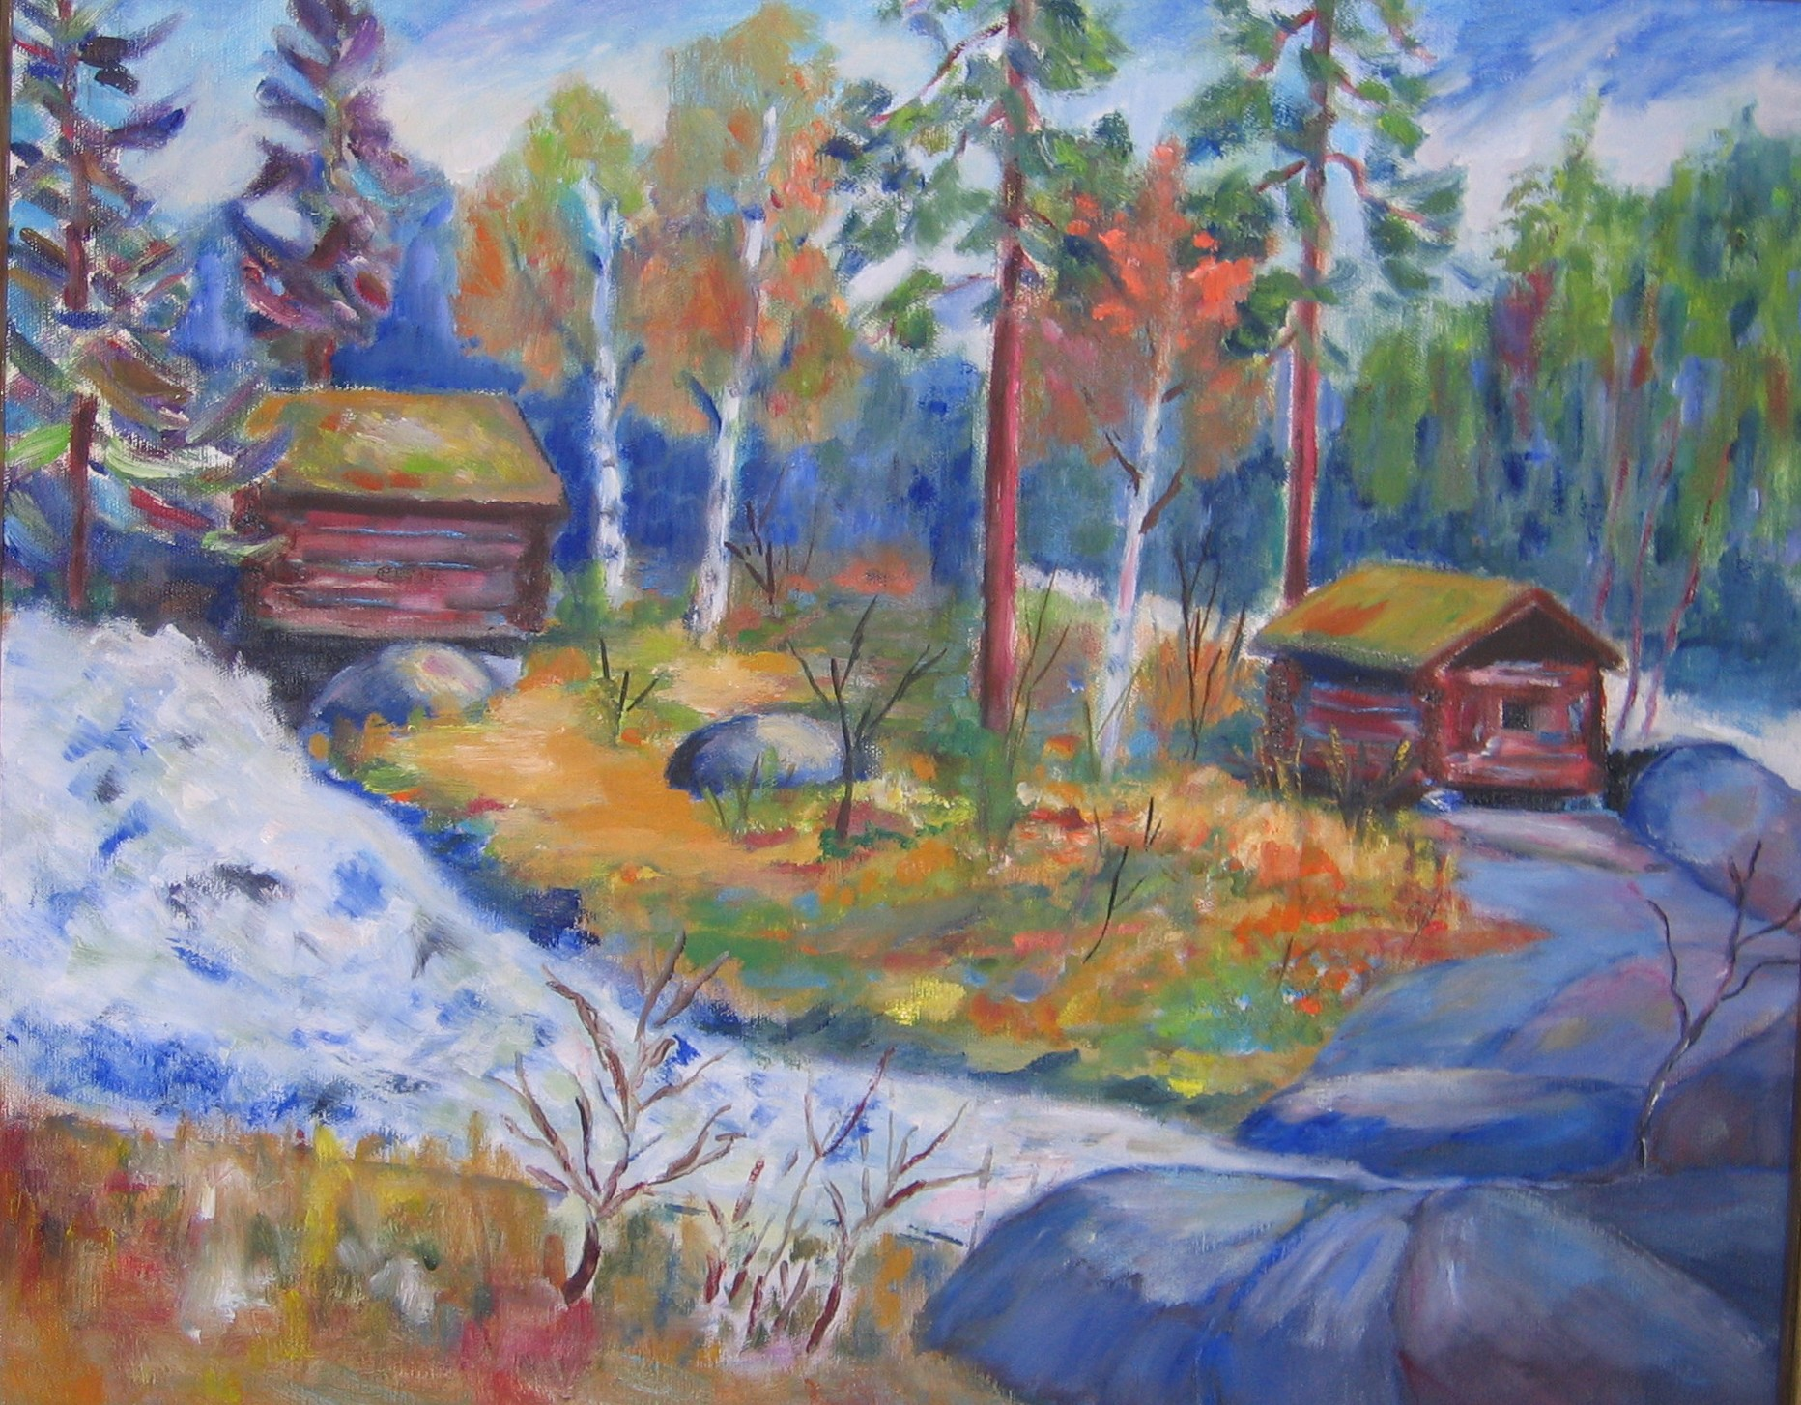

Rolf O Bjercke har her malt en kjent motiv fra Vassfaret.

